COMUNICATO STAMPA
SANITÀ PUBBLICA SENZA OSSIGENO: DAL 2012 € 33 MILIARDI SOTTRATTI AL PERSONALE.
LA RIFORMA È L’ULTIMA CHIAMATA, MA SENZA RISORSE NON SI PUÒ FERMARE LA FUGA DAL SSN, NÉ RENDERE ATTRATTIVE PROFESSIONI E SPECIALITÀ DISERTATE.
NODI IRRISOLTI SULLA RESPONSABILITÀ PROFESSIONALE: SCUDO PIÙ ROBUSTO, MA INCERTEZZE TRA LINEE GUIDA E BUONE PRATICHE.
AUDIZIONE DELLA FONDAZIONE GIMBE ALLA CAMERA DEI DEPUTATI SULLA RIFORMA DELLE PROFESSIONI SANITARIE
23 gennaio 2026 - Fondazione GIMBE, Bologna
«La legge delega sulla riforma delle professioni sanitarie enuncia princìpi condivisibili, ma senza alcun impegno finanziario rischia di restare lettera morta e di non riuscire ad arginare la fuga dei professionisti dal Servizio Sanitario Nazionale (SSN) e a rendere davvero attrattive le professioni e le specialità mediche sempre più disertate. Preoccupa inoltre la revisione della norma sulla responsabilità professionale, che risolve parzialmente le criticità, ma ne introduce di nuove, finendo per equiparare impropriamente linee guida e buone pratiche clinico-assistenziali». È la posizione che Nino Cartabellotta, Presidente della Fondazione GIMBE, ha espresso nel corso dell’audizione di ieri presso la Camera dei Deputati sul DdL C. 2700, recante “Delega al Governo in materia di professioni sanitarie e disposizioni relative alla responsabilità professionale degli esercenti le professioni sanitarie”.
PERSONALE SANITARIO: I NUMERI DELLA CRISI. Nella parte iniziale dell’audizione, il Presidente ha richiamato i numeri principali documentando che:
- In Italia i medici non mancano in valore assoluto: con 5,4 medici per 1.000 abitanti, il nostro Paese si colloca al secondo posto tra i paesi OCSE (media 3,9). «Il paradosso – ha commentato Cartabellotta – è che oltre 92 mila medici non lavorano nel SSN né come dipendenti, né come convenzionati, né come medici in formazione specialistica» (figura 1 e tabella 1).
- Le carenze sono selettive e riguardano i medici di famiglia (al 1° gennaio 2024 ne mancavano oltre 5.500) e tutte le specialità meno attrattive: emergenza-urgenza, discipline di laboratorio, radioterapia, medicina nucleare, cure palliative, medicina di comunità e delle cure primarie (tabella 2).
- La situazione più critica riguarda il personale infermieristico: l’Italia è al 23° posto su 31 paesi europei dell’area OCSE, con 6,9 infermieri per 1.000 abitanti (media OCSE 9,5) (figura 2). «Ma soprattutto – ha spiegato il Presidente – la professione non è più attrattiva e i laureati sono sempre meno: nell’anno accademico 2025-2026 il numero di domande di accesso ai corsi di laurea in infermieristica è stato addirittura inferiore a quello dei posti disponibili» (figura 3).

PROFESSIONI SANITARIE: POCHE LEVE CONCRETE. «Di fronte a una crisi senza precedenti del personale sanitario – ha spiegato Cartabellotta – la sezione della legge delega dedicata alla valorizzazione delle professioni sanitarie si limita ad un’elencazione di princìpi molto generici, offrendo pochissime leve concrete. Il risultato è una norma sovrabbondante nella forma, ma povera nella sostanza: molte misure sono difficilmente attuabili e, soprattutto, non è previsto alcun investimento aggiuntivo». In dettaglio, il Presidente ha illustrato le valutazioni della Fondazione GIMBE sulle misure previste dal Capo I, distinguendo tra interventi privi di effetti tangibili, disposizioni che richiedono chiarimenti e misure con criticità di attuazione.
Misure senza effetti tangibili. Diversi interventi introdotti dalla legge delega appaiono, nel complesso, incapaci di produrre cambiamenti reali: il riordino dell’impiego degli specializzandi, ad esempio, non interviene su contratti, tutele e continuità formazione-lavoro. Le misure finalizzate a “trattenere” in servizio il personale sanitario si limitano a riconoscimenti formali, privi di progressioni economiche, professionali o incentivi concreti, anche nelle aree più disagiate. Analogamente, il tentativo di affinare la stima del fabbisogno di specializzandi non affronta il vero nodo, ovvero la crescente disaffezione verso numerose specialità, che alimenta le carenze indipendentemente da qualsiasi esercizio di programmazione.
Misure che richiedono chiarimenti. Alcune disposizioni risultano ambigue e poco definite. È il caso dell’aggiornamento dei criteri per la formazione manageriale del personale del SSN e della ridefinizione del percorso della medicina generale, rispetto al quale non è chiarito se si intenda o meno istituire una Scuola di Specializzazione e soprattutto allinearsi alla normativa europea.
Misure con criticità attuative. Altre misure presentano criticità ancora più evidenti sul piano dell’attuazione: la semplificazione amministrativa e i meccanismi premiali dipendono quasi interamente da competenze e risorse regionali, in un contesto segnato da profonde disomogeneità organizzative e, soprattutto, dall’assenza di risorse aggiuntive. Anche il sistema nazionale di certificazione delle competenze rischia di restare marginale: in Italia la certificazione è facoltativa e gestita da soggetti privati e l’ipotesi di un accreditamento obbligatorio da parte del sistema pubblico non appare realistico nel contesto normativo attuale.
RESPONSABILITÀ PROFESSIONALE: ATTENZIONE AL “RIGORE” DELLE FONTI E AL VACUUM NORMATIVO.
Il Capo II del DdL delega rafforza lo scudo penale per i professionisti sanitari e tiene conto delle criticità organizzative del SSN per limitare la responsabilità penale e civile. Tuttavia, questa impostazione presenta criticità rilevanti legate all’evoluzione del Sistema Nazionale Linee Guida (SNLG). Negli ultimi anni, infatti, la produzione documentale si è progressivamente spostata dalle linee guida alle buone pratiche clinico-assistenziali (BPCA), spesso basate sul consenso tra esperti e caratterizzate da un minore rigore metodologico. «Questa involuzione – spiega Nino Cartabellotta – non è stata accompagnata da un necessario intervento normativo, creando un vuoto che si riflette direttamente sulla responsabilità penale e civile dei professionisti sanitari». Le società scientifiche, infatti, sono chiamate per legge a produrre linee guida, ma non buone pratiche clinico-assistenziali. «La scelta dell’Istituto Superiore di Sanità di estendere alle società scientifiche la possibilità di elaborare BPCA – ha precisato Cartabellotta – è avvenuta senza sanare una lacuna normativa, con il rischio di indebolire le tutele giuridiche dei professionisti sanitari, sia in ambito penale che civile». Di conseguenza, la parificazione tra linee guida e BPCA rischia di generare incertezza applicativa, ampliare la discrezionalità dei giudici e, paradossalmente, aumentare il contenzioso.
IL NODO DELLE RISORSE: UNA RIFORMA SULLA CARTA. Nel corso dell’audizione, il Presidente ha documentato come, nel periodo 2012-2024, il capitolo di spesa per il personale sanitario sia stato notevolmente sacrificato. In termini percentuali, la quota destinata al personale dipendente e convenzionato è scesa dal 39,7% del 2012 al 36,6% del 2024 (figura 4). L’entità della riduzione emerge in tutta la sua gravità da una simulazione che ipotizza il mantenimento costante, nel periodo 2012-2024, della quota di spesa per il personale del 2012 (39,7%). In soli 12 anni il personale sanitario del SSN ha complessivamente “perso” € 33,04 miliardi, di cui € 12,82 miliardi nel solo periodo 2020-2024 (figura 5). «È del tutto evidente – ha commentato il Presidente – che un “saccheggio” di risorse pubbliche di tale portata ha progressivamente indebolito e demotivato il capitale umano del SSN, alimentando l’abbandono del servizio pubblico e la crescente disaffezione verso alcune professioni e specialità».
«Senza risorse aggiuntive e vincolate al personale sanitario – ha concluso Cartabellotta – la legge delega e i successivi decreti legislativi rischiano di ridursi a un intervento meramente ordinamentale, incapace di incidere sulla crisi strutturale del personale sanitario, in termini sia di attrattività delle professioni e delle specialità più disertate, sia di capacità di trattenere i professionisti nel servizio pubblico. In assenza di criteri rigorosi per la determinazione dei fabbisogni, la riforma rischia inoltre di produrre interventi disomogenei e di aggravare le diseguaglianze territoriali, anche in considerazione della legge sull’autonomia differenziata. È molto grave perché questa riforma rappresenta un’ultima chiamata per rilanciare le politiche del personale sanitario. Se anche questa volta si interverrà senza risorse, senza scelte strutturali e senza una visione di lungo periodo, il SSN non avrà più margini per recuperare il capitale umano perduto. In presenza della clausola di invarianza finanziaria, la legge delega sulle professioni sanitarie si traduce in un mero esercizio di stile, rendendo di fatto impossibile il rilancio delle politiche del personale sanitario, condicio sine qua non per la sopravvivenza del SSN e per la tutela della salute pubblica».

Fondazione GIMBE
Via Amendola 2 - 40121 Bologna
Tel. 051 5883920 - Fax 051 4075774
E-mail: ufficio.stampa@gimbe.org

Figura 1. Medici per 1.000 abitanti
(dati OCSE, anno 2023 o più recente disponibile)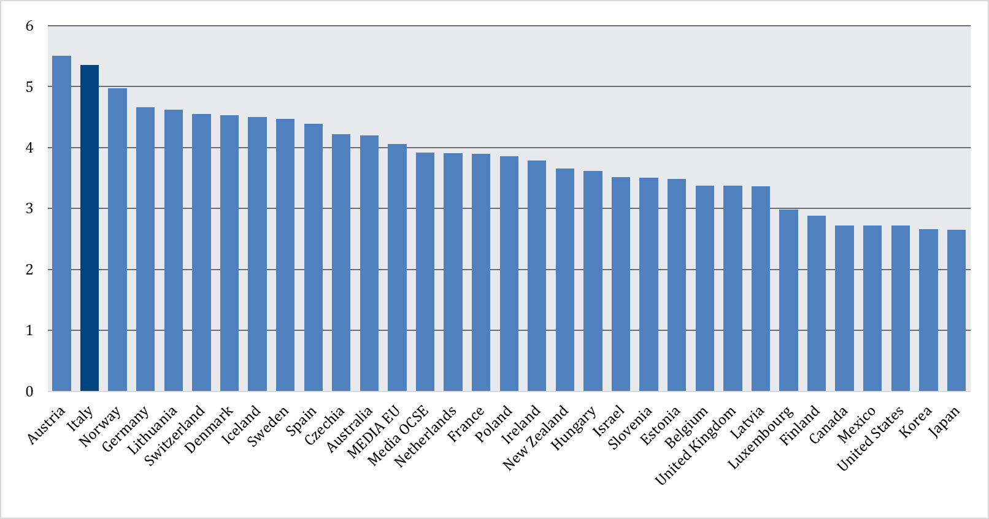

Tabella 1. Medici: confronto tra le fonti analizzate (anno 2023)
 | OCSE | CA-RGS | SISAC | ALS | FIMMG
Medici specialisti^{a,b} | 256.490 | - | - | - | -
Medici di Medicina Generale (MMG) | 37.983 | - | 37.260 | - | -
Altri medici generalisti | 21.247 | - | - | - | -
Dipendenti pubblici con CCNL sanità | - | 109.124 | - | - | -
Specialisti convenzionati con il SSN | - | - | 14.136 | - | -
Pediatri di libera scelta (PLS)^{b} | - | - | 6.484 | - | -
Iscritti a Scuole di Specializzazione^{c} | - | - | - | 50.677 | -
Iscritti al corso di Formazione in Medicina Generale^{d} | - | - | - | - | 6.000
TOTALE | 315.720 | 109.124 | 57.880 | 50.000 | 6.000
ª I medici iscritti alle scuole di specializzazione sono inclusi tra gli specialisti
^{b} 6.484 PLS sono inclusi da OCSE tra i medici specialisti
^{c} Dati Associazione Liberi Specializzandi (ALS)
^{d} Stima FIMMG

Tabella 2. Contratti di Scuola di Specializzazione Medica assegnati al 30 settembre 2025
(dati da Associazione Liberi Specializzandi)
Scuola di Specializzazione | N. di contratti disponibili | N. di contratti assegnati | % assegnazione
Pediatria | 823 | 823 | 100%
Radiodiagnostica | 658 | 658 | 100%
Malattie dell'apparato cardiovascolare | 606 | 606 | 100%
Psichiatria | 548 | 548 | 100%
Ginecologia ed Ostetricia | 535 | 535 | 100%
Ortopedia e traumatologia | 470 | 470 | 100%
Medicina fisica e riabilitativa | 373 | 373 | 100%
Neurologia | 329 | 329 | 100%
Malattie dell'apparato respiratorio | 246 | 246 | 100%
Neuropsichiatria infantile | 224 | 224 | 100%
Malattie dell'apparato digerente | 209 | 209 | 100%
Oftalmologia | 208 | 208 | 100%
Endocrinologia e malattie del metabolismo | 204 | 204 | 100%
Medicina del lavoro | 187 | 187 | 100%
Otorinolaringoiatria | 182 | 182 | 100%
Medicina legale | 153 | 153 | 100%
Neurochirurgia | 130 | 130 | 100%
Dermatologia e venereologia | 119 | 119 | 100%
Chirurgia Vascolare | 117 | 117 | 100%
Reumatologia | 108 | 108 | 100%
Chirurgia plastica ricostruttiva ed estetica | 101 | 101 | 100%
Allergologia ed immunologia clinica | 79 | 79 | 100%
Medicina dello sport e dell'esercizio fisico | 79 | 79 | 100%
Chirurgia pediatrica | 60 | 60 | 100%
Chirurgia maxillo facciale | 51 | 51 | 100%
Medicina termale | 8 | 8 | 100%
Oncologia medica | 298 | 293 | 98%
Urologia | 264 | 254 | 96%
Scienza dell'alimentazione | 62 | 59 | 95%
Cardiochirurgia | 116 | 108 | 93%
Audiologia e foniatria | 34 | 30 | 88%
Medicina interna | 820 | 717 | 87%
Genetica medica | 70 | 59 | 84%
Igiene e medicina preventiva | 542 | 451 | 83%
Geriatria | 353 | 292 | 83%
Anestesia Rianimazione Terapia Intensiva e del dolore | 1.438 | 1.166 | 81%
Ematologia | 217 | 175 | 81%
Anatomia patologica | 168 | 132 | 79%
Malattie Infettive e Tropicali | 228 | 169 | 74%
Chirurgia Generale | 646 | 415 | 64%
Nefrologia | 340 | 208 | 61%
Medicina d'emergenza urgenza | 954 | 537 | 56%
Chirurgia Toracica | 87 | 49 | 56%
Medicina nucleare | 80 | 36 | 45%
Medicina e Cure Palliative | 155 | 64 | 41%
Statistica sanitaria e Biometria | 47 | 17 | 36%
Medicina di comunità e delle cure primarie | 134 | 48 | 36%
Radioterapia | 139 | 49 | 35%
Patologia Clinica e Biochimica Clinica | 272 | 66 | 24%
Farmacologia e Tossicologia Clinica | 114 | 25 | 22%
Microbiologia e virologia | 108 | 22 | 20%
TOTALE | 14.493 | 12.248 | 85%
Figura 2. Infermieri per 1.000 abitanti
(dati OCSE, anno 2023 o più recente disponibile)
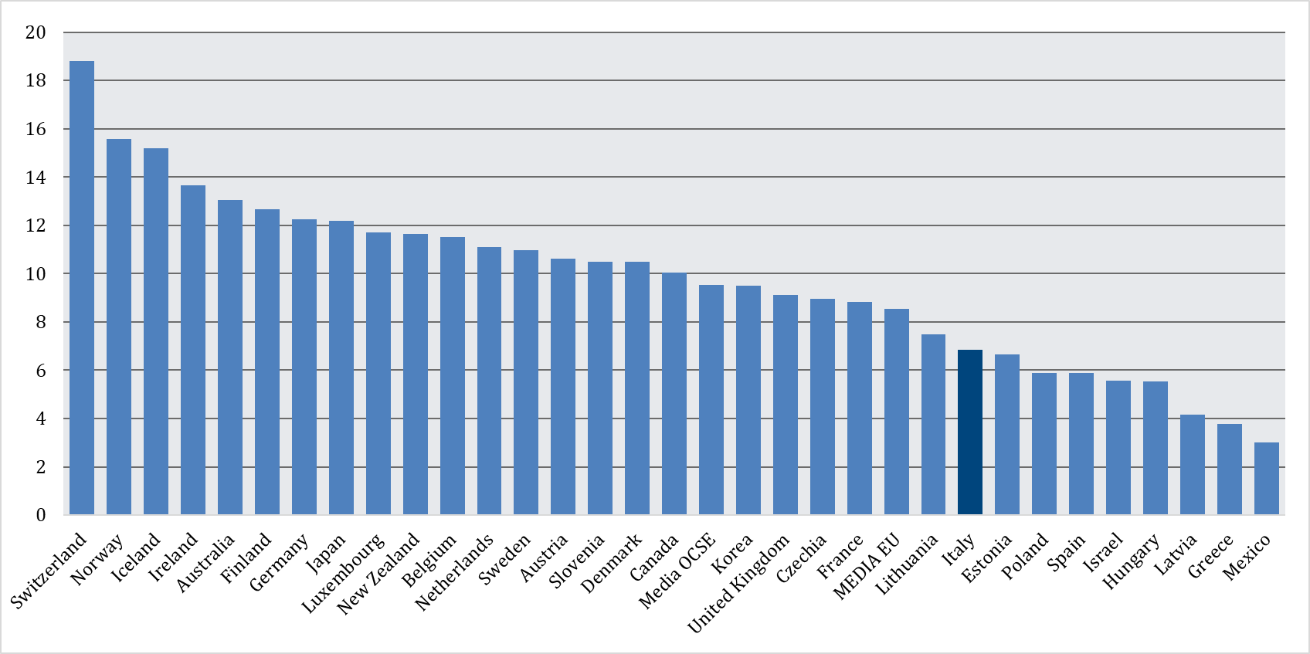

Figura 3. Coro di laurea in infermieristica: rapporto tra domande di iscrizione e posti disponibili
(dati MUR, anno 2025)
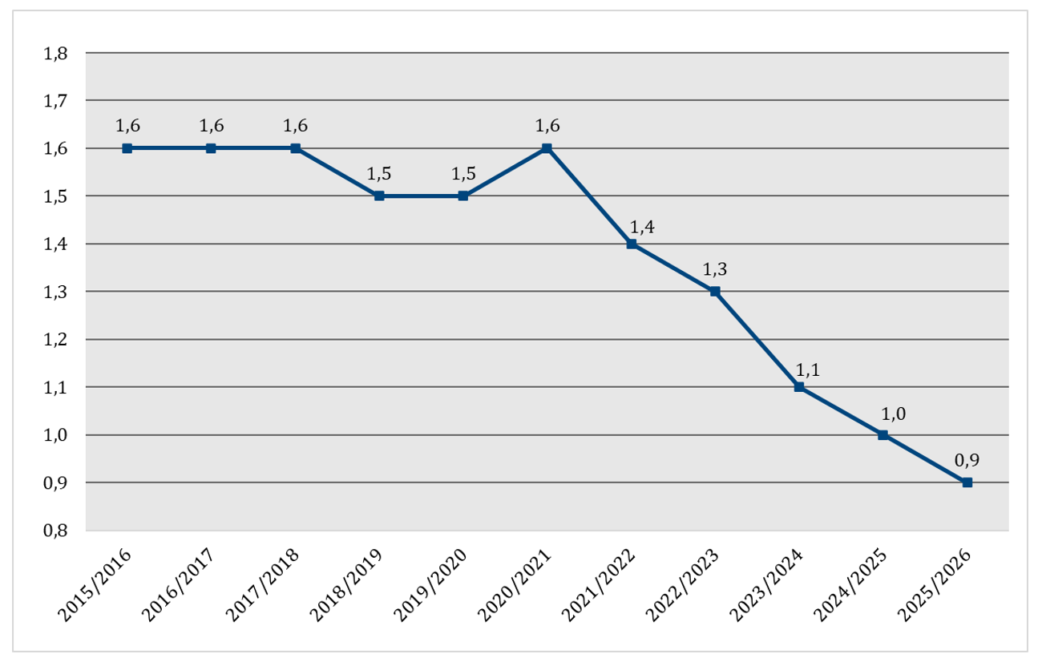

Figura 4. Spesa sanitaria per redditi da lavoro dipendente e assistenza medico-generica da convenzione
(dati ISTAT, percentuale sul totale della spesa sanitaria)
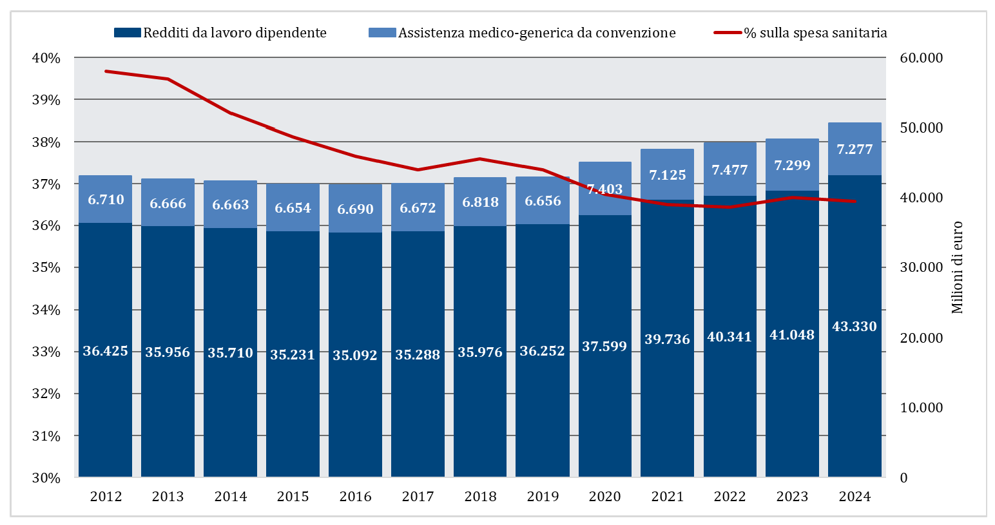

Figura 5. Riduzione assoluta della spesa sanitaria per il personale dipendente
parametrandola al 39,7% della spesa sanitaria totale
(elaborazione GIMBE dati ISTAT)
